

W dniu 28 czerwca 2009r, o godz. 16.00 w Sali OSP w Jarochówku odbył się turniej tenisa stołowego. W zawodach Sędzią Głównym był nauczyciel wychowania fizycznego, zarówno trener gry w ping-pong’a Krzysztof Lipczyński. W rozgrywkach udział wzięło 10 uczestników
w przedziale wiekowym od 9 do 19 lat, którzy zostali podzieleni na III kategorie:
I. Żaczki –zwycięzca: Wojtera Wioletta
II. Młodziczki –zwycięzca: Chojnacka Dominika
III. Kadeci –zwycięzca: Czarnociński Grzegorz
Przodownicy zostali nagrodzeni atrakcyjnymi nagrodami w postaci piłek
do siatkówki, piłki nożnej oraz badmintona. Wszyscy zawodnicy otrzymali dyplomy oraz słodycze. Rozgrywki były dopingowane przez liczną grupę mieszkańców Jarochówka, których liczba sięgała blisko 50 osób. Obecni goście mogli skosztować przygotowany poczęstunek oraz napoje.
Ankieta wykazała, iż przybyli miłośnicy sportu byli zadowoleni ze wspólnie spędzonego dnia oraz sugerowali zorganizowanie podobnych imprez.

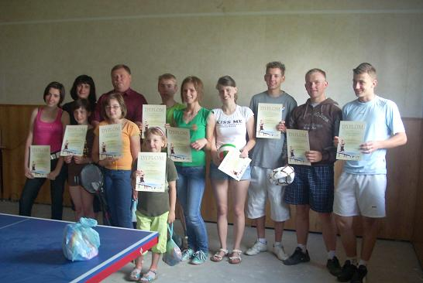

Ochotnicza Straż Pożarna
w Jarochówku w partnerstwie z Kołem Kobiet

